“Veselības veicināšanas un slimību profilakses pasākumi Gulbenes novadā” Nr. 9.2.4.2/16/I/004

Receptes:

Mandeļu smūtijs
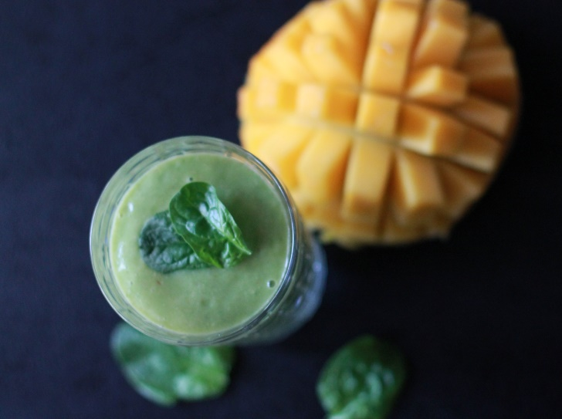
Sastāvdaļas (~6 porcijām pagaršošanai):
- ½ glāze govs piens vai mandeļu piens
- 1 liels banāns (aptuveni 125g)
- ½ glāze spinātu – aptuveni 1 liela sauja
- 10 -15 mandeles

Pagatavošana:
Spinātus noskalo, banānu noskalo, nomizo un sagriež ripiņās. Sākumā sablenderē pienu ar mandelēm, pa vienam pievieno nākamos produktus.

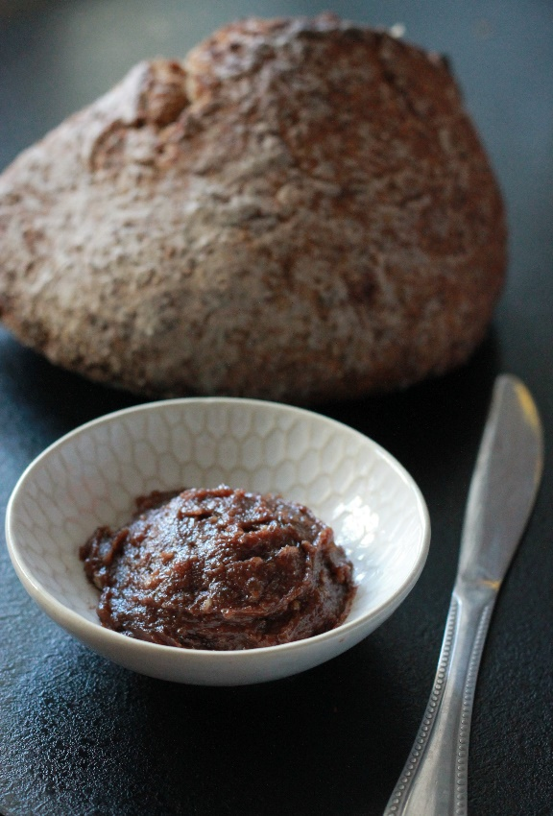
3 sastāvdaļu “Nutella” (~4-5 porcijām pagaršošanai)
Sastāvdaļas:
- 2 ēdamkarotes lazdu riekstu sviesta
- ½ - 1 ēdamkarote kakao
- 2 dateles (pēc garšas)
Pagatavošana:
Sastāvdaļas sablenderē, masu liek trauciņā, var izmantot pie pankūkām, dažādiem saldajiem ēdieniem un citviet, kur izmantotu šokolādes krēmu. Uzglabā ledusskapī. Pasniedz ar maizi vai grissini maizes.

Zemesriekstu sviesta humuss
Sastāvdaļas:
- 200g turku zirņu
- 40g (40ml) ūdens
- 2 ēdamkarotes zemesriekstu sviesta
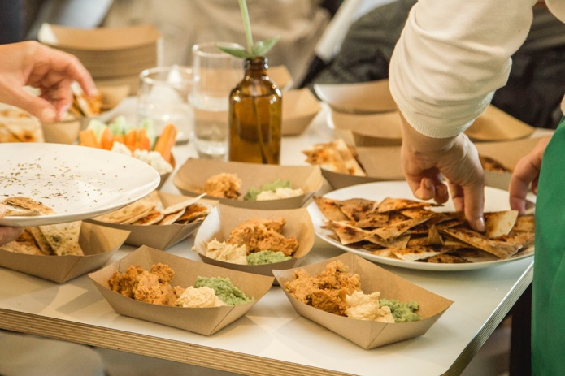
- 1 ēdamkarote olīveļļas
- 1 ēdamkarote citronu sulas
Pagatavošana:
Sastāvdaļas sablendē, masu liek trauciņā, pasniedz ar dārzeņu salmiņiem, maizes nūjiņām.

Receptes Gulbenes meistarklasei.

